1引言 3
1.1编写目的 3
1.2背景 3
1.3定义 3
1.4参考资料 4
2界面设计 4
2.1用户类 4
2.2账户信息类 9
2.3兼职信息类 11
2.4地点类 12
2.5关注类 13
2.6推荐类 14
3事务逻辑设计 15
3.1用户类 15
3.2账户信息类 15
3.3地点信息类 16
3.4兼职信息类 17
3.5关注类 18
3.6推荐类 19
4数据库设计 19
4.1 用户类 19
4.2 用户信息类 20
4.3兼职信息类 20
4.4 关注类 21
4.5 位置类 21

软件设计说明书

1引言

1.1编写目的
经过面向对象分析阶段，得到了系统的类图，细化的属性表和操作表，及三层精化类图；设计阶段的任务是给出各个类每层分解的实现方案，即界面显示方式、事务处理逻辑、数据库设计，不同任务的程序员可据此进行方案的实现。
预期读者为：软件开发的人员，项目评审人员，及软件测试人员。

1.2背景
说明：
- 待开发软件系统的名称：大学生兼职信息平台；
- 本项目的任务提出者：南京航空航天大学吴逸凡；
- 本项目的任务开发者：南京航空航天大学吴逸凡；
- 用户及实现该软件的计算中心或计算机网络：待定；

1.3定义
用户输入：用户输入的用户名及密码
用户名及口令与用户分类信息：存放在一个数据库表中，用以判断该用户是学生用户还是企业用户或者是管理员；
学生用户信息管理：是用户使用该系统的权限的表现，只能处理自己的信息；
企业用户信息管理：是企业用户使用取权限的表现，每一位企业用户只能管理自己的信息；
学生基本信息：即档案信息，存放学生的姓名、年龄、性别、学校、专业等各项基本信息，学生可以查询和修改自己的信息；
企业基本信息：即档案信息，存放信息发布者的公司或机构名；
兼职信息：兼职信息的总库，学生只能进行查询、关注而不能修改，企业用户有发布和修改和取消自己发布的兼职信息的权限，企业用户发布兼职信息后将其选择记入库中，企业用户取消后标记为过时。
出错显示：当用户名与密码不正确时，系统显示出错，并要求用户重新输入；
显示屏：是用户与计算机系统进行交互的显示渠道。

1.4参考资料

2界面设计
（根据精化类图逐个给出每个类相关界面的设计结果）

2.1用户类
界面层：login.xml 登录界面
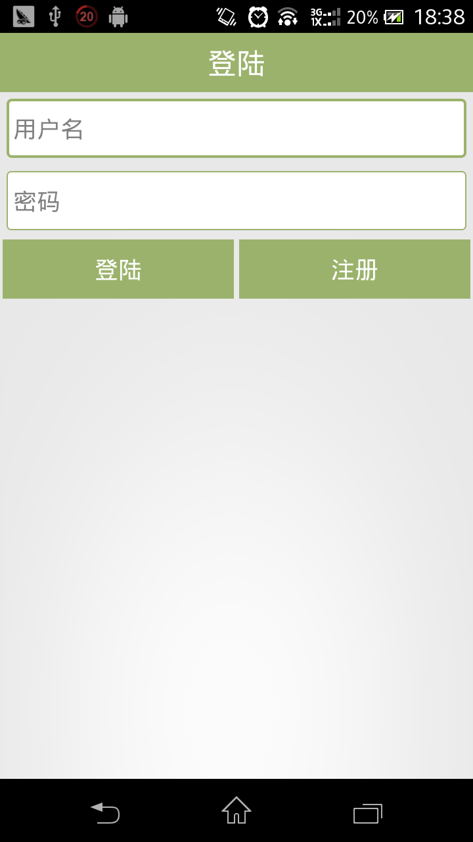
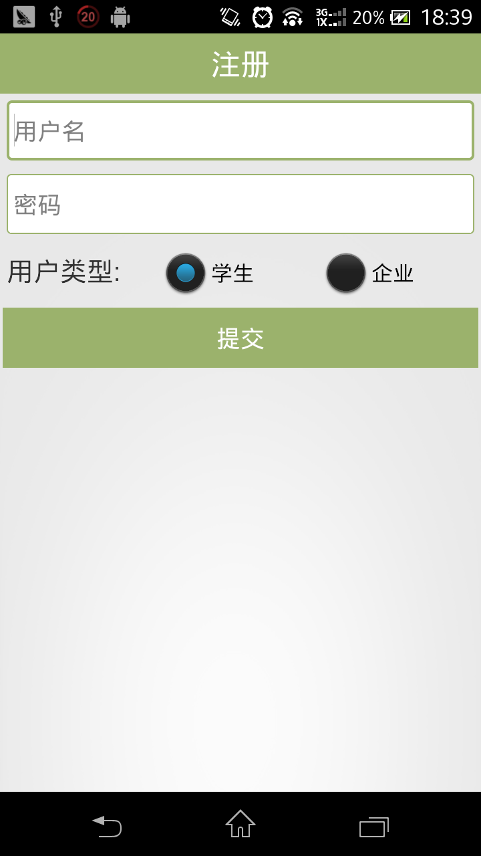
register.xml 注册界面
student.xml 学生登录成功返回的界面
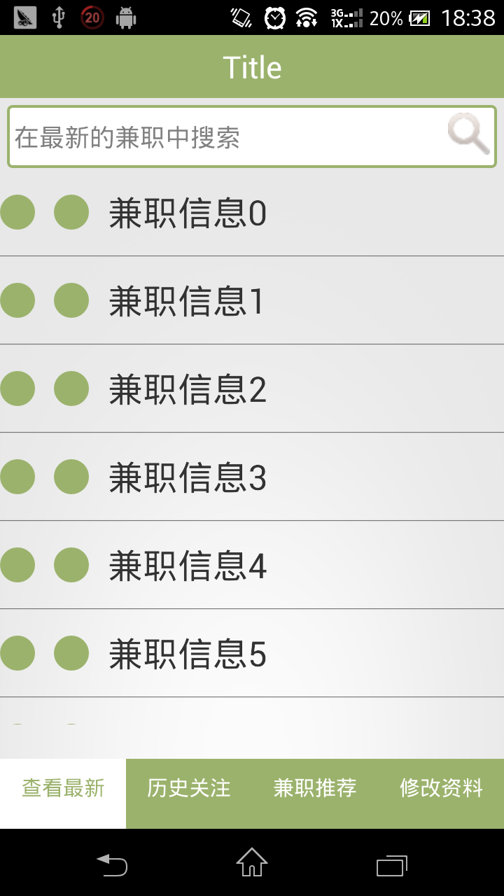
company.xml 公司登录成功返回的界面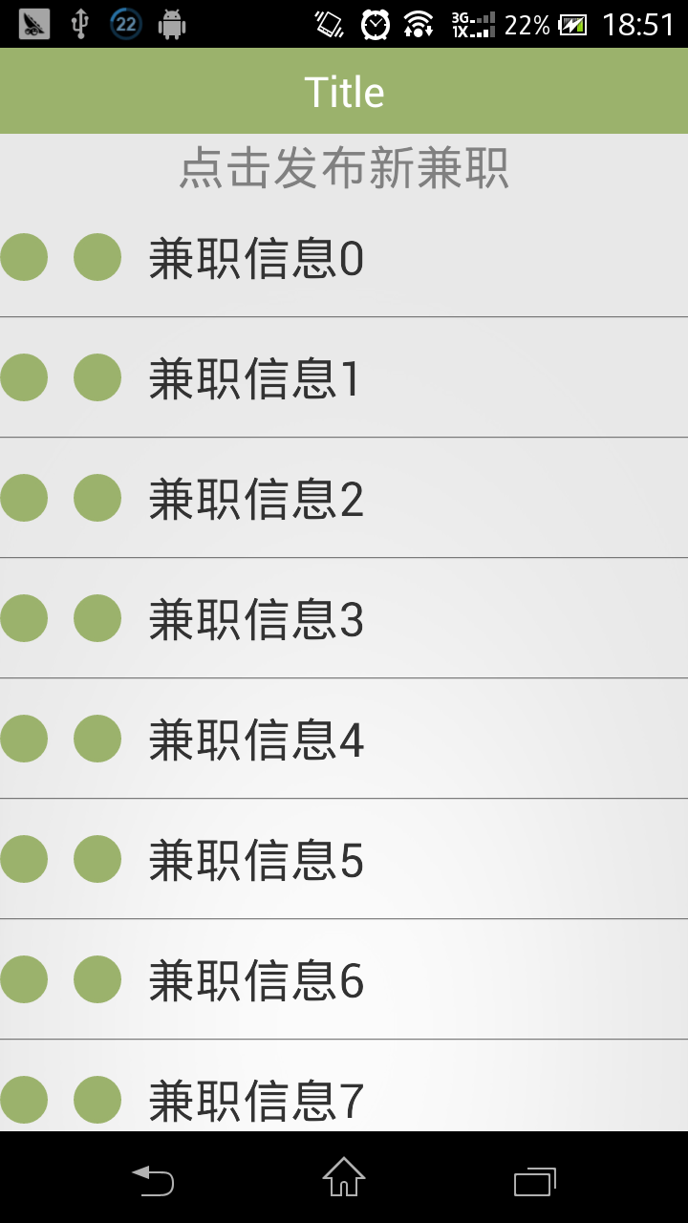

2.2 账户信息类
stu_Upload.xml 修改个人信息界面
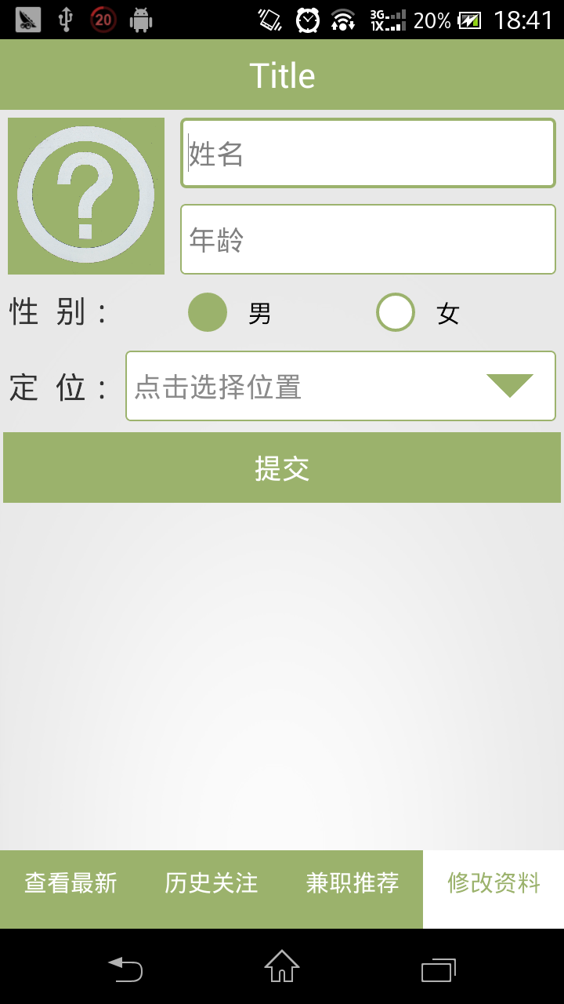

com_Upload.xml 修改个人信息界面
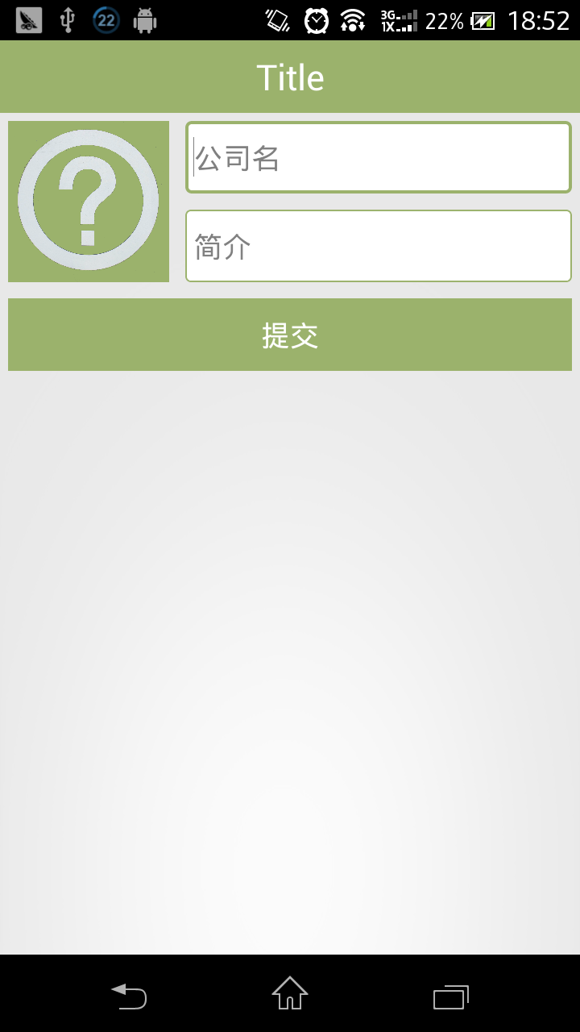

2.3兼职信息类
job_send.xml 发布兼职的界面
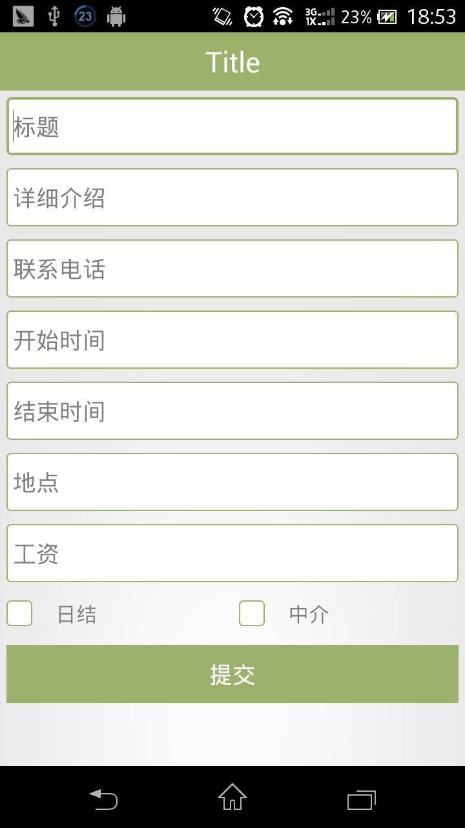

地点类
location.xml 定位获取地点界面
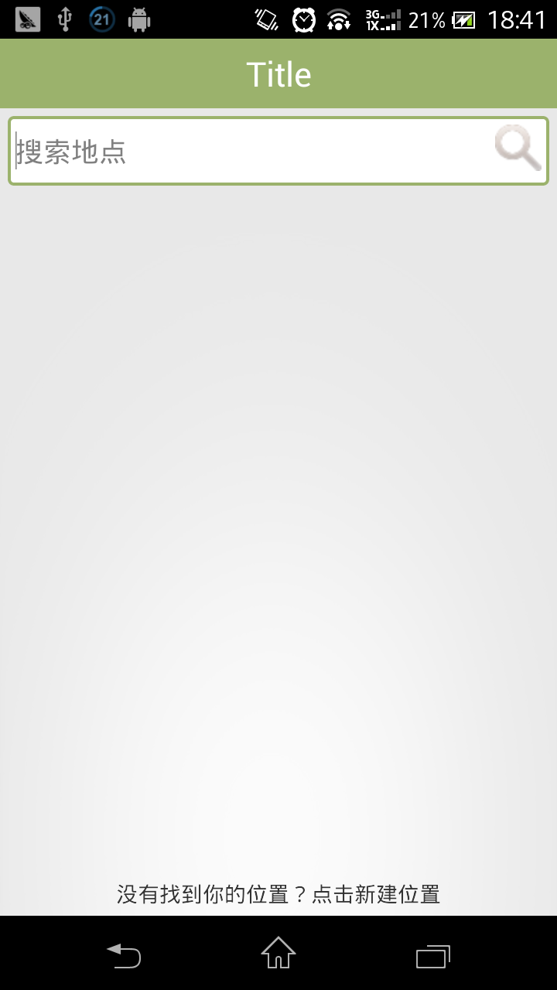

2.5 关注类
care_success.xml 关注/取消成功返馈的界面
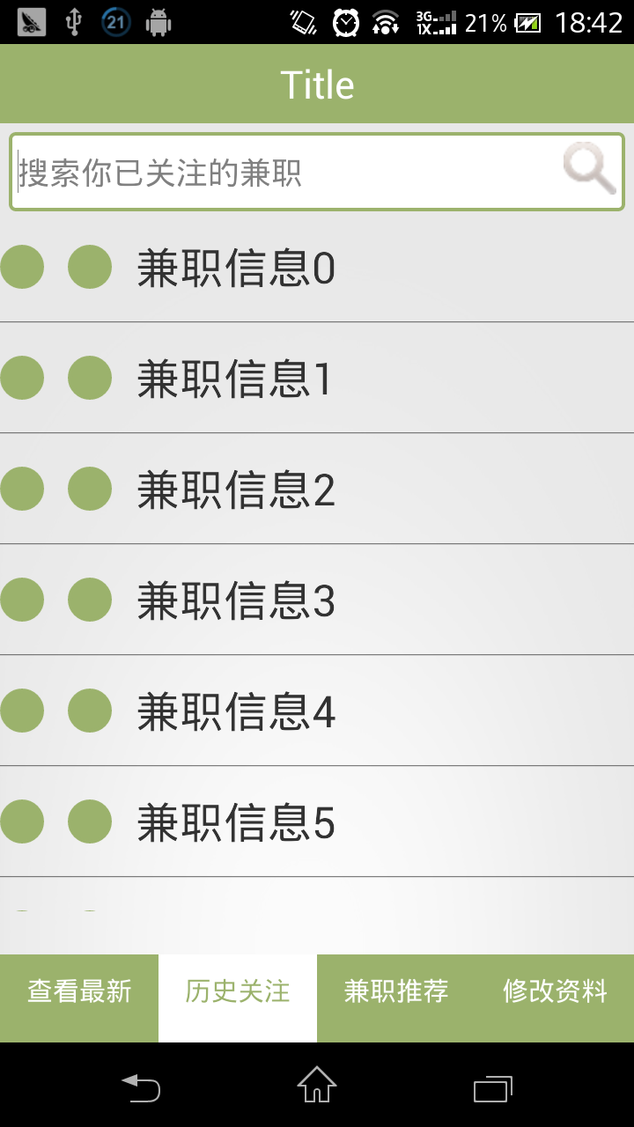

2.6推荐类
recommendation.xml 获取推荐成功返回的界面
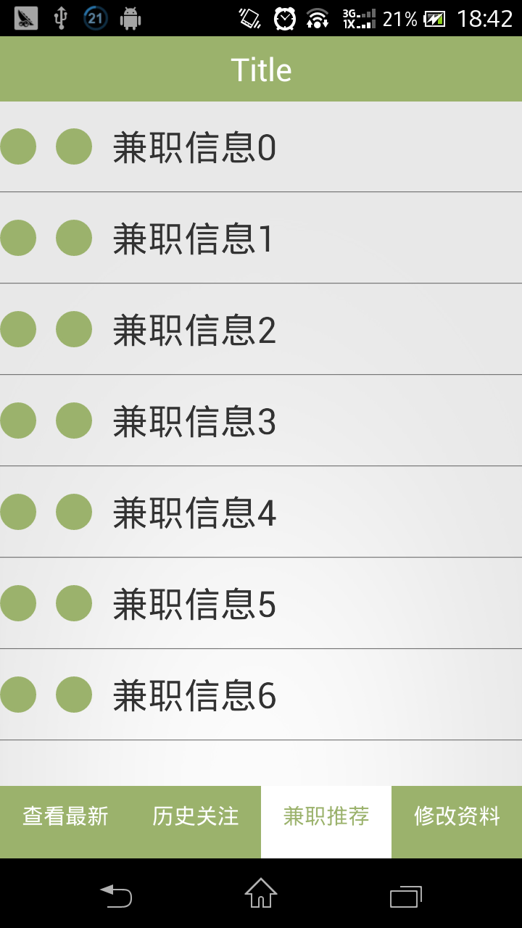

3事务逻辑设计
用详细设计方法之PDL完成，如已完成代码设计也可贴源码

3.1用户类
login_register.java 登录注册处理
if(username!=null && password !=null)
{
User user = Login(username,password);
if(user.type == user.STUDENT)
{
Goto student;(学生用户界面)
}
Else
{
Goto company;(企业用户界面)
}
}

3.2账户信息类
Upload.java
Upload(Student student)
if(input!=null)
{
State result = Upload(student.date);(发起修改请求)
Show(result);(反馈修改结果)
}
Upload(Company company)
if(input!=null)
{
State result = Upload(company.date);(发起修改请求)
Show(result);(反馈修改结果)
}

3.3地点信息类
Location.java
getLoc()
{
Location loc = getLocFromMap();(请求百度定位服务)
Location [] near = Upload(loc);（上传定位信息，获取附近地点）
Show(near);（显示附近地点）
}

3.4兼职信息类
Job.java
sendJob()
{
If(complete (Job.data))
{
State result = Upload(Job.data)；
Show(result);
}
}
getJob(Key key)
{
State result = Upload(key);
If(result.state = result.SUCCESS)
{
Job[] job = getDate();
Show（job）;
}
Else
Show(result);
}

3.5关注类
Care.java
getCare(User user)
{
State result = Upload(user.date);
If(result.state = result.SUCCESS)
{
Job[] job = getCareJob();
Show(Job);
}
Else
{
Show(result);
}
}
setCare(User user,Job job)
{
State result = Upload(user.data,job.data);
Show(result);
}

3.6推荐类
Recommendation.java
getRec(User user)
{
State result = Upload(user.data);
If(result.state == result.SUCCESS)
{
Job[] job = getDate();
Show（job）;
}
Else
Show(result);

}

4数据库设计
在数据库建立基表后截图

4.1 用户类
user账户信息表
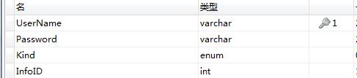

4.2 用户信息类
Student表
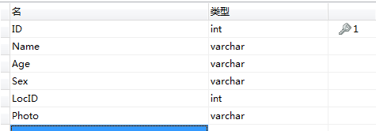
Company表
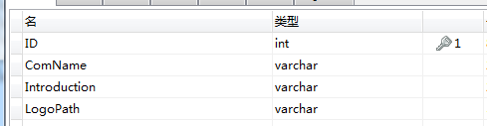

4.3兼职信息类
Job表
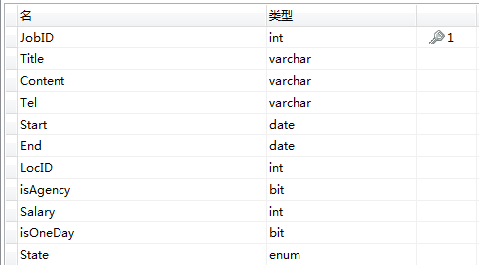

4.4 关注类
Care表
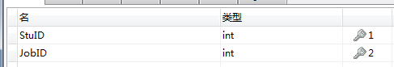

4.5 位置类
Location表
